1.C 输入输出

打印单个字符 %c

char char1 = ‘c’;

printf(“%c\n”,char1);

打印字符串 %s

char chars[] = “abcd”;

printf(“%s\n”,chars);

获取一个字符串（空格作为结束标志）

char *chars;

scanf(“%s”,&chars);

获取一行数据来作为一个字符串 的值

char *chars;

gets(chars);

//函数原型在string.h 之中

获取

2.printf格式化输出

printf(“%-4d”,n); ->最少4个字符，不够四位的显示空格

printf(“%.2lf”,f);->小数点显示2位

1. 以0开头的数字 是8进制，如012 == 10
2. int i=10;

long long t = sizeof(i++);

printf("%d", i);

**打印的结果居然是10；i++没有被执行？**

1. %x 16进制
2. %P 打印指针
3. 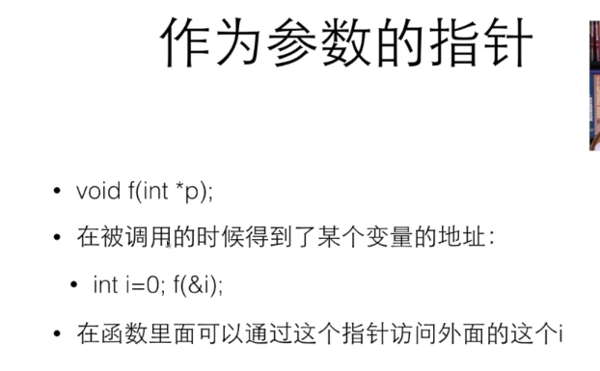
4. **int I = 0;**

int *p = &I;//&:取变量的地址，返回值是指针类型的

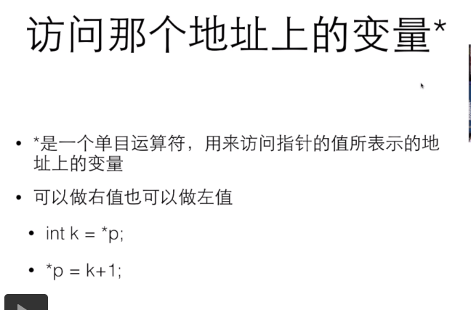

int k = *p;//对指针P指向的地位取值

--

1. 交换2个变量的值
2. 呃呃呃

2除以8 ==0

2/8=0

2%8=2

1. 了解 C语言的**<stdlib.h> 、<time.h>** 的主要函数
2. ss
3. ss